SOCLE COMMUN

- Calcule le périmètre :
  - d’un rectangle de longueur 30 m et de largeur 20 m : ...........................................................................
  - d’un carré de côté 6 cm : .......................................................................................................................
  - d'un cercle de rayon 2 dm : ......................................................................................................................

- Calcule l’aire :
  - d’un rectangle de longueur 30 m et de largeur 20 m : ..............................................................................
  - d’un carré de côté 6 cm : ..........................................................................................................................

- En prenant pour unité d'aires le carreau, calcule les aires des deux parallèlogrammes suivants :
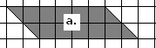
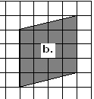
  - ........ .......................................................................................................................
  - ......................................................................................................................

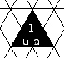
- En prenant pour unité d'aires ,

indique la mesure des aires des figures suivantes en entourant la bonne réponse :
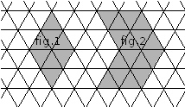

La figure n°1 a pour aire : | 2 u.a. | 8 u.a. | 2 cm²
La figure n°2 a pour aire : | 16 u.a. | 16 cm ² | 4 u.a.

APTITUDES

- Calcule l'aire des figures suivantes en utilisant la méthode de ton choix. Détaille tes calculs.
  - Le triangle rectangle :
60 mm
7,5 cm
4,5 cm

ABCD est un losange.

AC = 9 cm
BD = 4,5 cm
A
B
C
D

......................................................................................................................................................................................................................................................

90 m
65 m

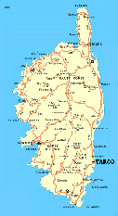
- En utilisant l'échelle de la carte et en détaillant comment tu as fait,
donne une estimation de l'aire de la Corse représentée sur le plan ci-contre.

Echelle : 1 cm de la carte correspond à 10 km dans la réalité.

Bilan du socle commun | / 25 | %
Socle obtenu :
Bilan des aptitudes | / 25
Bilan de la compétence | / 50 | %

Compétences :
- Calculer le périmètre d'une figure
- Calculer l'aire d'une surface plane ou celle d'un solide par décomposition en surfaces dont les aires sont facilement calculables

La compétence:
- Calculer l'aire d'un parallélogramme, d'un triangle, d'un disque

n'est pas exigible pour le socle commun .

